26.03.2020 Урок 32.
Тема 4.3 Разъемные и резьбовые соединения

Задание:
- Составьте опорный конспект по теме.
- Составьте вопросы по теме.
- Выполните тест.

РЕЗЬБОВЫЕ СОЕДИНЕНИЯ
Детали в машинах, механизмах, приборах, а также аппаратах и сооружениях каким-либо образом соединены друг с другом. Данные соединения выполняют различные функции, и разделяются, в первую очередь, на два типа: подвижные и неподвижные.
Соединение неподвижное — соединение деталей, обеспечивающее неизменность их взаимного положения при работе. Например, сварные, соединения с помощью крепежных изделий и др. Соединение подвижное — соединение, при котором детали имеют возможность относительного перемещения в рабочем состоянии. Например, зубчатое соединение.
Неподвижные и подвижные соединения, в свою очередь, подразделяются на разъемные и неразъемные в зависимости от возможности демонтажа соединения.
Соединение неразъемное — соединение, которое нельзя разъединить без нарушения формы деталей или их соединяющего элемента. Например, соединение сварное, паяное, заклепочное и др.
Соединение разъемное — соединение, которое можно многократно разъединять и соединять, не деформируя при этом ни соединяемые, ни крепежные детали. Например, резьбовое соединение болтом, винтом, клиновое, шпоночное, зубчатое, и др.
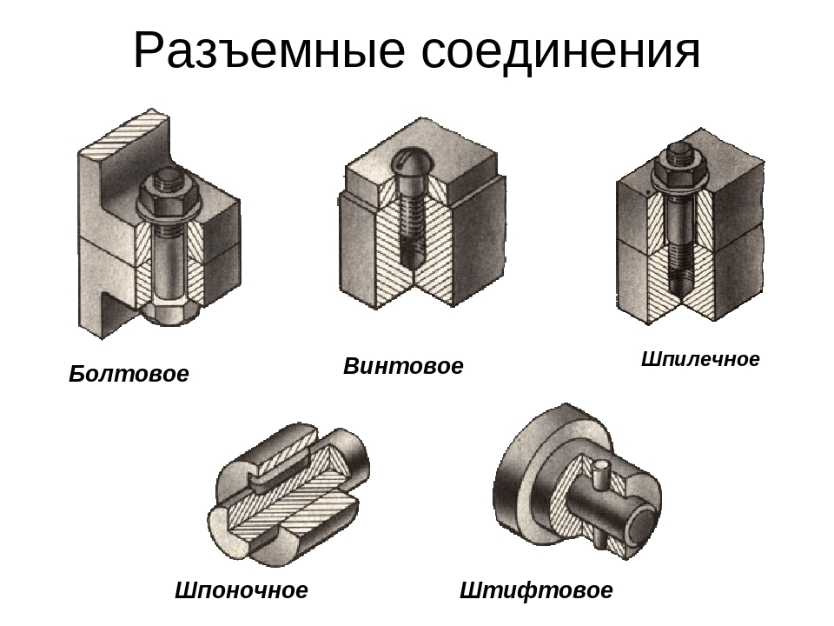
Резьбовое соединение — соединение деталей при помощи резьбы. Все знают, что такое резьба, все ее видели. Многим так же известно, что резьбы отличаются между собой, так как они имеют разные размеры, шаг и так далее. Однако не многие представляют, чем это регламентировано, а также что существует не только привычная для нас метрическая резьба цилиндрической формы, но и многие другие ее виды.
1. Понятие резьбы
Резьбой называется поверхность, образованная при винтовом движении плоского контура по цилиндрической или конической поверхности, другими словами, спираль с постоянным шагом, образованная на этой поверхности.
2. Классификация резьб
По назначению резьбы делятся на крепежные (в неподвижном соединении) и ходовые или кинематические (в подвижном соединении). Часто крепежные резьбы несут в себе вторую функцию — уплотнения резьбового соединения, обеспечения его герметичности, такие резьбы называются крепежно-уплотнительными. Еще существуют специальные резьбы, которые имеют специальное назначение.
В зависимости от формы поверхности, по которой нарезается резьба, она может быть цилиндрической или конической.
В зависимости от расположения поверхности резьба может быть наружной (нарезанная на стержне) или внутренней (нарезанная в отверстии).
В зависимости от формы профиля различают резьбу треугольную, трапециевидную, прямоугольную, круглую, специальную.
Треугольная резьба подразделяется на метрическую, трубную, коническую дюймовую, трапециевидная резьба — на трапецеидальную, упорную, упорную усиленную.
По величине шага различают резьбу крупную, мелкую и специальную.
По числу заходов резьбы делятся на однозаходные и многозаходные.
По направлению винтовой линии различают резьбу правую (нитка резьбы нарезается по часовой стрелке) и левую (нитка резьбы нарезается против часовой стрелки).
Помимо вышеуказанной классификации все резьбы делятся на две группы: стандартные и нестандартные; у стандартных резьб все их параметры определяются ГОСТами. Основные параметры резьбы определены ГОСТ 11708-82. Это так называемые стандартные резьбы общего назначения. Помимо них, существует понятие специальной резьбы. Специальные резьбы — это резьбы со стандартным профилем, но отличающиеся от стандартных размеров диаметра или шага резьбы, и резьбы с нестандартным профилем. Нестандартные резьбы — квадратная и прямоугольная — изготовляются по индивидуальным чертежам, на которых заданы все параметры резьбы.
3. Профили и параметры резьбы
Профили резьбы характеризуются следующими особенностями:
• метрическая резьба имеет профиль в виде равностороннего треугольника с углом при вершине 60°. Выступы и впадины резьбы притуплены (ГОСТ 9150-2002).
Метрическая резьба бывает цилиндрической и конической.
• трубная резьба имеет профиль в виде равнобедренного треугольника с углом при вершине 55°. Трубная резьба также может быть цилиндрической и конической.
• коническая дюймовая резьба имеет профиль в виде равностороннего треугольника.
• круглая резьба имеет профиль в виде полуокружности.
• трапецеидальная резьба имеет профиль в виде равнобочной трапеции с углом 30° между боковыми сторонами.
• упорная резьба имеет профиль не равнобочной трапеции с углом наклона рабочей стороны 3° и нерабочей — 30°.
• прямоугольная резьба имеет профиль в виде прямоугольника. Резьба не стандартизована.
Параметры резьбы
Основными параметрами резьбы считаются:
Диаметр резьбы (d) — диаметр поверхности, на которой будет образована резьба.
Шаг резьбы (Р) — расстояние по линии, параллельной оси резьбы между средними точками ближайших одноименных боковых сторон профиля резьбы, лежащими в одной осевой плоскости по одну сторону от оси вращения (ГОСТ 11708-82).
Ход резьбы (Рh) — относительное осевое перемещение детали с резьбой за один оборот (360°), равное произведению nР, где n — число заходов резьбы. У однозаходной резьбы ход равен шагу. Резьбу, образованную движением одного профиля, называют однозаходной, образованную движением двух, трех и более одинаковых профилей, называют многозаходной (двух-, трехзаходной и т. д.). Иначе говоря, на болте и гайке одновременно нарезают не одну спираль, а две или три. Многозаходную резьбу часто применяют в высокоточном оборудовании, например, в фототехнике, чтобы однозначно позиционировать положение деталей при взаимном вращении. Такую резьбу можно отличить от обычной по двум или трем началам витков на торце.
Резьбу характеризуют три диаметра: наружный d (D), внутренний d1(D1) и средний d2(D2). Диаметры наружной резьбы обозначают d, d1 и d2, а внутренней резьбы в отверстии — D, D1 и D2.
- наружный (номинальный) диаметр d (D) — диаметр воображаемого цилиндра, описанного вокруг вершин наружной (d) или впадин внутренней резьбы (D). Этот диаметр для большинства резьб является определяющим и входит в условное обозначение резьбы;
- средний диаметр d2(D2) — диаметр цилиндра, образующая которого пересекает профиль резьбы таким образом, что её отрезки, образованные при пересечении с канавкой, равны половине номинального шага резьбы;
- внутренний диаметр d1 (D1,), диаметр цилиндра, вписанного во впадины наружной (d1,) или вершины внутренней резьбы (D1).
Построение винтовой поверхности на чертеже — длительный и сложный процесс, поэтому на чертежах изделий резьба изображается условно, в соответствии с ГОСТ 2.311-68.На стержне резьбу изображают сплошными основными линиями по наружному диаметру и сплошными тонкими линиями — по внутреннему диаметру.
4. Обозначение резьбы
Обозначение резьбы обычно включает в себя буквенное обозначение типа резьбы и номинальный диаметр. Дополнительно в обозначении могут быть приведены шаг резьбы (или TPI - threads per inch — число витков на дюйм), число заходов для многозаходной резьбы, диаметр отверстия под резьбу, направление (левое, правое).
Метрическая резьба - с шагом и основными параметрами резьбы в миллиметрах. Имеет широкое применение с номинальным диаметром от 1 до 600 мм и шагом 0,25 до 6 мм. Резьба метрическая является основной крепежной резьбой. Это резьба однозаходная, преимущественно правая, с крупным или мелким шагом. В обозначение метрической резьбы входят буква М и номинальный диаметр резьбы, причем крупный шаг не указывают: М5; М56. Для резьбы с мелким шагом дополнительно указывают шаг резьбы М5×0,5; М56×2. В конце условного обозначения левой резьбы ставят буквы LH, например: М5LH; М56×2 LH. В обозначении резьбы также указывают класс точности: М5-6g.
Пример обозначения:
М 30 — метрическая резьба с наружным диаметром 30 мм и крупным шагом резьбы;
М 30×1,5 — метрическая резьба с наружным диаметром 30 мм, мелким шагом 1,5 мм.
Хоть метрические резьбы и не нашли широкого применения в уплотняемых соединениях, однако такая возможность заложена в стандарты. Это резьбы метрические коническая и цилиндрическая.
Метрическая коническая резьба выполняется с конусностью 1:16 и номинальным диаметром от 6 до 60 мм по ГОСТ 25229-82 (СТ СЭВ 304-76). Она предназначается для самоуплотняемых конических резьбовых соединений, а также для соединений наружной конической резьбы с внутренней цилиндрической резьбой, имеющей номинальный профиль по ГОСТ 9150-2002. В обозначение метрической конической резьбы входят вид резьбы (буквы МК), номинальный диаметр резьбы, шаг резьбы. В конце условного обозначения левой резьбы ставят буквы LH.
Пример обозначения:
МК 30×2 LН - левая метрическая коническая резьба с наружным диаметром 30 мм, шагом резьбы 2 мм.
Метрическая цилиндрическая резьба (с профилем) основана на метрической резьбе (М) с номинальным диаметром от 1,6 до 200 мм и углом профиля при вершине 60°. Главное ее отличие в винте, который имеет увеличенный радиус впадины на резьбе (от 0,15011P до 0,180424P), что придает резьбовому соединению на основе цилиндрической метрической резьбы более высокие жаростойкие и усталостные качества. Обозначается метрическая цилиндрическая резьба буквами MJ, далее идет числовое значение номинального диаметра резьбы в миллиметрах, числовое значение шага, поле допуска среднего диаметра и поле допуска диаметра выступов.
Внутренняя резьба MJ совместима с внешней резьбой M при совпадении номинального диаметра и шага, т. е. в гайку с такой резьбой можно закрутить обычный метрический винт.
Пример обозначения:
MJ6×1-4h6h — наружная резьба на поверхности вала с номинальным диаметром 6 мм, шагом 1 мм, полем допуска среднего диаметра 4h и полем допуска диаметра выступов 6h.
Отличия дюймовой резьбы от метрической в том, что угол при вершине резьбы у них составляет 55 градусов для стандартов британцев BSW (Ww) и BSF или 60 градусам (как и в метрической) в американской системе (UNC и UNF), а шаг резьбы вычисляется как соотношение числа витков резьбы на дюйм длины резьбы. Совместить метрические и дюймовые резьбы не представляется возможным, поэтому в странах с метрической системой применение находят только трубные дюймовые резьбы.
У дюймовой резьбы все параметры резьбы выражены в дюймах(чаще всего обозначается двойным штрихом, ставящимся сразу за числовым значением, например, 3» = 3 дюйма), шаг резьбы в долях дюйма (дюйм=2,54 см). Для трубной дюймовой резьбы размер в дюймах обозначает не величину резьбы, а условный просвет в трубе, тогда как наружный диаметр на самом деле существенно больше. Особенностью трубной резьбы является как раз тот факт, что она учитывает толщину стенок трубы, которые могут быть толще или тоньше в зависимости от материала изготовления и рабочего давления, на которое рассчитаны трубы. Поэтому дюймовый стандарт трубных резьб понятен и принят во всем мире как исключение из метрических правил.
Диаметры дюймовых резьб — это не единственный параметр, который важен при выборе труб. Необходимо учитывать: глубину резьбы, шаг резьбы, наружный и внутренний диаметр, угол профиля резьбы. Стоит обратить внимание, что шаг резьбы в этом случае рассчитывается не в дюймах и даже не в миллиметрах, а в нитках. Под ниткой понимается нарезанная канавка. Поэтому расчет ведется исходя из того, сколько канавок нарезано на одном дюймовом мерном отрезке трубы. Скажем, обычные водопроводы имеют только две разновидности шага резьбы: на 14 ниток, что соответствует метрическому шагу на 1,8 мм, и на 11 ниток — метрический шагу в 2,31 мм.
Резьба трубная цилиндрическая имеет профиль в виде равнобедренного треугольника с углом при вершине 55°, вершины и впадины скруглены (ГОСТ 6357-81).
Условное обозначение резьбы состоит из буквы G, обозначения номинального диаметра резьбы в дюймах, и класса точности среднего диаметра. Для левой резьбы обозначение дополняется буквами LH.
Пример обозначения:
G 1 1/2-A - трубная цилиндрическая резьба с размером 1 1/2», класс точности А;
1/4-20 BSP - трубная цилиндрическая резьба Витворта по стандарту B. S.93(Англия).
Резьба трубная коническая имеет профиль, аналогичный профилю резьбы трубной цилиндрической. Возможно соединение труб, имеющих коническую резьбу (конусность 1:16), с изделиями, имеющими трубную цилиндрическую резьбу ГОСТ 6211-81.
Условное обозначение резьбы состоит из букв R, размера номинального диаметра в дюймах. Обозначение Rc используют для трубной конической внутренней резьбы. Условное обозначение левой резьбы дополняется буквами LH.
Пример обозначения:
R 1 1/2 — резьба трубная коническая наружная с размером 1 1/2»;
R 1 1/2 LH - резьба трубная коническая наружная левая;
Rс 1/2 — резьба трубная коническая внутренняя;
BSPT 1 1/2 -резьба коническая трубная внутренняя по стандарту B. S.93(Англия).
Резьба коническая дюймовая с углом профиля 60° ГОСТ 6111-52 нарезается на конической поверхности с конусностью 1:16.
Обозначение состоит из буквы К и размера резьбы в дюймах с указанием размерности, наносится на полке линии-выноски, как и у трубных резьб. Пример обозначения:
К 3/4″ по ГОСТ 6111-52. 3/8-18 NPT обозначение по ANSI/ASME B 1.20.1 (США).
Резьба трапецеидальная служит для передачи движения и усилий. Профиль трапецеидальной резьбы — равнобокая трапеция с углом между боковыми сторонами 30°. Для каждого диаметра резьба может быть однозаходной и многозаходной, правой и левой ГОСТ 9484-81.
Основные размеры, диаметры, шаги, допуски однозаходной резьбы стандартизованы соответственно ГОСТ 24737-81, 24738-81, 9562-81. Для многозаходной резьбы эти параметры находятся в ГОСТ 24739-81.
Условное обозначение однозаходной резьбы состоит из букв Тr, значения номинального диаметра резьбы, шага, поля допуска.
Пример обозначения:
Тr 40×6-8е — трапецеидальная однозаходная наружная резьба диаметром 40 мм с шагом 6 мм; Тr 40×6-8е-85 — то же длина свинчивания 85 мм;
Тr 40×6LH-7Н - то же для внутренней левой.
В условное обозначение многозаходной резьбы добавляется числовое значение хода:
Тr 20×8(Р4)-8е — трапецеидальная многозаходная наружная резьба диаметром 20 мм с ходом 8 мм и шагом 4 мм.
Резьба упорная имеет профиль неравнобокой трапеции. Впадины профиля закруглены, для каждого диаметра имеется три различных шага. Служит для передачи движения с большими осевыми нагрузками ГОСТ 10177-82.
Упорные резьбы обозначаются буквами S, затем указывают номинальный диаметр резьбы в миллиметрах, шаг резьбы (ход и шаг, если эта резьба многозаходная), направление резьбы (для правой резьбы не указывают, для левой буквами LH), и класс точности резьбы.
Пример обозначения:
S 80×10 — упорная резьба однозаходная с наружным диаметром 80 мм и шагом 10 мм;
S 80×20(Р10) — упорная резьба двухзаходная с наружным диаметром 80 мм, ходом 20 мм и шагом 10 мм.
Специальную резьбу со стандартным профилем, но нестандартным шагом или диаметром, обозначают: Сп М40×1,5 — 6g.
Резьба прямоугольная (квадратная). Резьба с прямоугольным (или квадратным) нестандартным профилем, поэтому все ее размеры указываются на чертеже. Применяется для передачи движения тяжело нагруженных подвижных резьбовых соединений. Обычно выполняется на грузовых и ходовых винтах.
Резьба круглая имеет профиль, полученный сопряжением двух дуг одного радиуса. ГОСТ 13536-68 определяет профиль, основные размеры и допуски круглой резьбы. Эту резьбу применяют для шпинделей вентилей смесителей и туалетных кранов ГОСТ 19681-94 и водопроводных кранов. Предусмотрен только один диаметр d = 7 мм и шаг Р = 2,54 мм.
Пример обозначения:
Кр 7×2,54 ГОСТ 13536-68, где 2,54 — шаг резьбы в мм, 12 — номинальный диаметр резьбы в мм.
Аналогичный профиль имеет резьба круглая(но для диаметров 8…200 мм) по СТ СЭВ 3293-81, введенному в действие непосредственно в качестве Государственного стандарта. Резьба применяется для крюков подъемных кранов, а также в условиях воздействия агрессивной среды.
Пример обозначения:
Rd 16 — резьба круглая с наружным диаметром 16 мм; Rd 16LH - резьба круглая с диаметром 16 мм, левая.
5. Эксплуатационное назначение резьбы и ее применение
Резьбовые соединения широко распространены в машиностроении(в большинстве современных машин свыше 60% всех деталей имеют резьбы). По эксплуатационному назначению различают резьбы общего применения и специальные, предназначенные для соединения одного типа деталей определѐнного механизма. К первой группе относятся резьбы:
1.) Крепѐжные - метрическая, дюймовая, применяемые для разъѐмного соединения деталей машин. Основное их назначение — обеспечение полное и надежное соединение деталей при различных нагрузках и при различном температурном режиме в процессе длительной эксплуатации.
2.) Ходовые или кинематические - трапецеидальная и прямоугольная, применяемые для ходовых винтов, винтов суппортов станков и столов измерительных приборов и т. п. Основное их назначение — обеспечение точного перемещения при наименьшем трении, а для прямоугольной резьбы также исключение самоотвинчивания под действием приложенной силы; Упорная (в прессах и домкратах) и круглая, предназначенные для преобразования вращательного движения в прямолинейное перемещение. Они воспринимают большие усилия при сравнительно малых скоростях движения. Основное их назначение — обеспечение плавности вращения и высокой нагрузочной способности (для точных микрометрических приборов применяют метрическую резьбу повышенной точности). Круглая резьба широко применяется для водопроводных кранов по ГОСТ 20275-74 и в таких элементах как смесители, краны, вентили, шпиндели по ГОСТ 19681-94 (Арматура санитарно- техническая водоразборная).
3.) Крепежно-уплотнительные (Трубные и арматурные) - трубная цилиндрическая и коническая, метрическая дюймовая и коническая, применяемые для трубопроводов и арматуры, основное их назначение — обеспечение герметичности соединений (без учета ударных нагрузок) при невысоких давлениях.
Трубную цилиндрическую резьбу по ГОСТ 6357-81 применяют на водогазопроводных трубах, частях для их соединения (муфтах, угольниках, крестовинах и т. д.), трубопроводной арматуре (задвижках, клапанах и т. д.).
Трубную коническую резьбу по ГОСТ 6211-81 применяют в соединениях труб при больших давлениях и температуре(в вентилях и газовых баллонах), когда требуется повышенная герметичность соединения.
Отнесенная ко второй группе, специальная резьба имеет специальное назначение и применяется в отдельных специализированных отраслях производства. К ним можно отнести следующие:
1.) метрическая тугая резьба - резьба, выполненная на стержне (на шпильке) и в отверстии (в гнезде) по наибольшим предельным размерам; предназначена для образования резьбовых соединений с натягом.
2.) метрическая резьба с зазорами - резьба, необходимая для обеспечения легкой свинчиваемости и развинчиваемости резьбовых соединений деталей, работающих при высоких температурах, когда создаются условия для схватывания (сращивания) окисных пленок, которыми покрыта поверхность резьбы.
3.) часовая резьба (метрическая) - резьба, применяемая в часовой промышленности (диаметры от 0,25 до 0,9 мм).
4.) резьба для микроскопов - резьба, предназначена для соединения тубуса с объективом; имеет два размера:
4.1) дюймовая — диаметр 4/5''(20,270 мм) и шаг 0,705 мм (36 ниток на 1'');
4.2) метрическая — диаметр 27 мм, шаг 0,75 мм;
5) окулярная многозаходная резьба - рекомендуемая для оптических приборов; профиль резьбы — равнобочная трапеция с углом 60° .
Эксплуатационные требования к резьбам зависят от назначения резьбового соединения. Общими для всех резьб являются требования долговечности и свинчиваемости без подгонки независимо изготовленных резьбовых деталей при сохранении эксплуатационных качеств соединений. Резюмируя вкратце основные применяемые резьбы по эксплуатационному назначению можно вывести в виде следующей таблицы:
6.Определение размера резьбы
Как правило резьба на разных фитингах выглядит похоже что затрудняет визуальное определение типа резьбы. Резьба на фитингах определяется путем замера основных параметров резьбомером и штангенциркулем и сравнением полученных результатов с таблицей резьбы.
Существует два вида резьбомеров: с клеймом М 60о — для метрических резьб с углом профиля 60о и с клеймом Д 55о — для дюймовой и трубной резьб с углом профиля 55о. На каждой гребенке резьбомера для метрических резьб выбита цифра указывающая шаг резьбы в мм для дюймовых и трубных резьб — число шагов на длине 25,4 мм (1» = 25,4 мм).
7.Способы нарезания резьбы
Основными методами изготовления резьб являются:
- нарезание их резцами и гребенками на токарных станках;
- нарезание метчиками плашками резьбонарезными головками;
- холодное и горячее накатывание при помощи плоских или круглых накатных плашек;
- фрезерование с помощью специальных резьбовых фрез;
- шлифование абразивными кругами.
Выбор метода получения резьбы зависит от типа производства размеров резьбы ее точности материала заготовки и т. д.
1.Нарезание резьбы резцами. С помощью резьбовых резцов и гребенок на токарно-винторезных станках нарезают резьбу как наружную так и внутреннюю (внутренняя резьба начиная с диаметра 12 мм и выше). Способ нарезания резьбы резцами характеризуется относительно невысокой производительностью поэтому в настоящее время он применяется в основном в мелкосерийном и индивидуальном производстве а также при создании точных винтов калибров ходовых винтов и т. д. Достоинством этого способа является простота режущего инструмента и сравнительно высокая точность получаемой резьбы.
2.Нарезание резьбы плашками и метчиками. Плашки по своим конструктивным особенностям делятся на круглые и раздвижные. Круглые плашки применяемые на монтажных заготовительных и других работах предназначены для нарезания наружной резьбы диаметром до 52 мм в один проход. Для более крупной резьбы применяют плашки особой конструкции которые фактически служат лишь для зачистки резьбы после предварительной нарезки ее другими инструментами. Раздвижные плашки состоят из двух половин постепенно сближающихся в процессе резания. Метчик представляет собой стальной стержень с резьбой разделенный продольными прямыми или винтовыми канавками образующими режущие кромки. Эти же канавки служат для выхода стружки. По способу применения метчики разделяются на ручные и машинные.
3.Накатывание резьбы. Основной промышленный метод изготовления резьбы в настоящее время — накатка на специальных резьбонакатных станках. Деталь зажимается в тисках. В этом случае при большой производительности обеспечивается получение высокого качества изделия (формы размеров и шероховатости поверхности). Процесс накатывания резьбы заключается в создании резьбы на поверхности детали без снятия стружки за счет пластической деформации поверхности обрабатываемой детали. Схематически это выглядит так. Деталь прокатывают между двумя плоскими плашками или цилиндрическими роликами имеющими резьбовой профиль и на стержне выдавливается резьба такого же профиля. Наибольший диаметр накатываемой резьбы 25 мм наименьший 1 мм; длина накатываемой резьбы 60…80 мм.
4.Фрезерование резьбы. Фрезерование наружной и внутренней резьбы производится на специальных резьбофрезерных станках. В этом случае вращающаяся гребенчатая фреза при радиальной подаче врезается в тело детали и фрезерует резьбу на ее поверхности. Периодически происходит осевое перемещение детали или фрезы от специального копира на величину равную шагу резьбы за время одного оборота детали.
5. Шлифование точной резьбы. Шлифование как способ создания резьбы применяется главным образом для получения точной резьбы на сравнительно коротких резьбовых деталях например резьбовых пробках — калибрах резьбовых роликах и т. д. Суть процесса заключается в том что шлифовальный круг расположенный к детали под углом подъема резьбы при быстром вращении и при одновременном медленном вращении детали с подачей вдоль оси на величину шага резьбы за один оборот вырезает (вышлифовывает) часть поверхности детали. В зависимости от конструкции станка и ряда других факторов резьба шлифуется за два-четыре и более прохода.
8.Типы иностранных резьб
В мире применяется несколько заслуженных уважаемых стандартов таких стран как Великобритания (BS), Германия (DIN), Франция (NF), Япония (JIS), США (UNC). Основными причинами их отличия между собой являются традиционно разные системы мер и способы задания размеров резьб в разных странах а также особенные области применения резьб. Однако за прошедшее столетие сильно утвердил свои позиции в мире метрический стандарт ISO - International Organization for Standardization (Международная Организация по Стандартизации), что в свою очередь способствовало взаимному пониманию технических специалистов.

Тест

- Поверхность, образованная при винтовом движении плоского контура по цилиндрической или конической поверхности
a) Рихтовка
b) Шлицы
c) Проточка
d) Резьба
e) Фаска

- На каком рисунке изображена метрическая резьба?

a)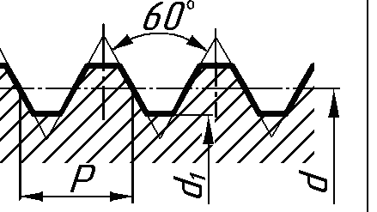b)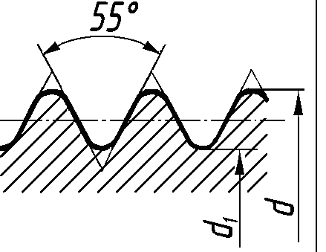c)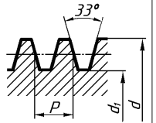d)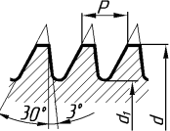e)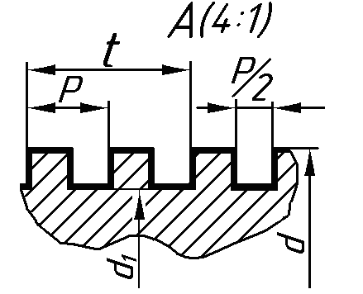

- Найдите правильное обозначение резьбы трапецеидальной номинальным диаметром 24 мм, правой с шагом 5 мм
a) М24х1,5 – LH
b) М24
c) Tr24х8 – LH
d) Tr24х5
e) М24х5

- Какое из соединений не является разъемным?

a)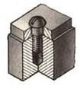b)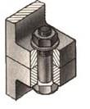c)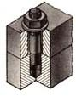d)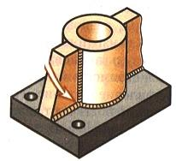e)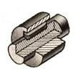

- Как классифицируется резьба по форме поверхности?
a) Наружная и внутренняя
b) Крепежная, ходовая и специальная
c) Правая и левая
d) Однозаходная и многозаходная
e) Цилиндрическая и коническая

- На каком рисунке изображена трубная резьба?
a)b)c)d)e)

- Каким не может быть профиль резьбы
a) Треугольный
b) Прямоугольный
c) Трапецеидальный
d) Конический
e) Круглый
- Как классифицируется резьба по расположению?
a) Наружная и внутренняя
b) Крепежная, ходовая и специальная
c) Правая и левая
d) Однозаходная и многозаходная
e) Цилиндрическая и коническая

- На каком рисунке изображена трапецеидальная резьба?
a)b)c)d)e)

- Какое из соединений штифтовое?
a)b)c)d)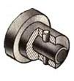e)

- Как классифицируется резьба по назначению?
a) Наружная и внутренняя
b) Крепежная, ходовая и специальная
c) Правая и левая
d) Однозаходная и многозаходная
e) Цилиндрическая и коническая

- На каком рисунке изображена прямоугольная резьба?
a)b)c)d)e)

- Какое из соединений болтовое?

a)b)c)d)e)

- Как классифицируется резьба по числу заходов?
a) Наружная и внутренняя
b) Крепежная, ходовая и специальная
c) Правая и левая
d) Однозаходная и многозаходная
e) Цилиндрическая и коническая

- Найдите правильное обозначение резьбы метрической номинальным диаметром 16 мм, правой с крупным шагом
a) М16х1,5 – LH
b) М16
c) Tr16х8 – LH
d) Tr16х8
e) М16 – LH

- Какое из соединений шпоночное?

a)b)c)d)e)

- Как классифицируется резьба по направлению?
a) Наружная и внутренняя
b) Крепежная, ходовая и специальная
c) Правая и левая
d) Однозаходная и многозаходная
e) Цилиндрическая и коническая

- Найдите правильное обозначение резьбы метрической номинальным диаметром 16 мм, левой с крупным шагом
a) М16х1,5 – LH
b) М16
c) Tr16х8 – LH
d) Tr16х8
e) М16 – LH

- Какое из соединений винтовое?

a)b)c)d)e)

- На каком рисунке изображена упорная резьба?
a)b)c)d)e)

- Найдите правильное обозначение резьбы метрической номинальным диаметром 16 мм, правой с мелким шагом
a) М16х1,5
b) М16
c) Tr16х8 – LH
d) Tr16х8
e) М16- LH

- Какое из соединений шпилечное?

a)b)c)d)e)

